**Рекомендации родителям**

**«Детская ложь: почему ребенок врет и как научить его говорить правду»**

Многие родители периодически ловят своих детей на том, что они говорят неправду. Малыши склонны придумывать разные истории, приукрашать факты и фантазировать. Если никак на это не реагировать, ребенок продолжит врать в более старшем возрасте и вырастет патологическим лжецом. Как же отучить ребенка врать? Воспользуйтесь советами психологов - они помогут вам установить доверительные отношения с сыном или дочкой и сделать так, чтобы чадо всегда говорило вам правду.



***Детская ложь*** - норма или патология? По мнению ряда психологов, склонность привирать - это нормальный этап развития ребенка. Все, что малыш видит, слышит и чувствует в первые годы жизни, является для него новым и непонятным. Ребенку приходится обрабатывать массу информации, учиться использовать ее каждый день.

Для взрослого человека очевидно, где факт, а где - выдумка, но малышу только предстоит это понять. Его логическое мышление находится на этапе формирования. Поэтому кроха искренне верит в Деда Мороза, бабайку и сказки, которые рассказывают ему родители. Если ребенок не может что-то понять или объяснить, он подключает воображение. В определенные моменты реальность и фантазии перемешиваются друг с другом. В результате родители ловят малыша на лжи, хотя сам ребенок искренне уверен в том, что говорит правду.

Другое дело, если дети осознанно начинают привирать. Обычно это случается, если взрослые что-то запрещают ребенку. Малыш в таком случае начинает размышлять о том, как бы добиться желаемого, а самый очевидный способ - схитрить. Детская логика примерно такова: «Раз нельзя так, то это станет можно, если я скажу по-другому». Поэтому малыши начинают осознанно лгать и манипулировать взрослыми. Родителям важно вовремя принять меры, иначе невинный детский обман превратится в привычку всегда добиваться желаемого с помощью вранья.

***Причины детской лжи***

Часто малыши говорят неправду, так как принимают свои фантазии за реальность. Однако детская ложь может быть и вполне осознанной. К ней приводят разнообразные **причины**, в том числе:

- стремление получить то, что запрещают родители;

- недостаток внимания со стороны родителей или желание показаться лучше чем он есть на самом деле;

- страх наказания за проступок;

- самооправдание;

- неудовлетворенность условиями жизни;

- несоответствие ожиданиям родителей;

- патологическая ложь.

***Стремление получить то, что запрещают родители***

Пример: ребенок уже покушал сладостей, но хочет еще. Он говорит маме, что папа разрешил взять конфеты (хотя тот еще не приходил домой с работы). «Я не знал сколько времени вот и опоздал домой»… и т.д.

Решение проблемы: перестаньте запрещать все подряд. Малыши начинают врать, если постоянно слышат слово «нельзя», ведь это вызывает протест. Поэтому они стараются использовать ложь ради отстаивания своих интересов. Пересмотрите запреты, уменьшите их количество и оставьте только те из них, которые напрямую касаются здоровья ребенка, безопасности, воспитательных моментов, режима, традиции питания. Только если вы дадите ребенку больше самостоятельности, он сможет учиться нести ответственность за свои действия. Не лишним будет рассказать малышу, что получить желаемое можно не только с помощью обмана. Скажите ему, что ту же игрушку достаточно просто попросить, объяснив, почему она так нужна. Кроме того, ребенок должен понять, что важно хорошо себя вести - тогда взрослые будут поощрять его за послушание.



***Недостаток внимания со стороны родителей или желание показаться лучше чем он есть на самом деле***

Пример: ребенок стал всерьез рассказывать о своих сверхспособностях - невероятной силе, ловкости, уме, смелости, выносливости – хотя для взрослого человека очевидно, что ребенок пытается выдать желаемое за действительное.

Решение проблемы: как к этому относиться родителям? Как ко лжи или как к фантазии? Если малыш врет и пытается выдать желаемое за действительное, это тревожный сигнал. Он указывает на то, что ребенок ищет способы заинтересовать близких людей, а, значит, ему не хватает тепла, ласки, внимания и поддержки со стороны родителей. Дайте малышу почувствовать свою любовь. Уделяйте ребенку больше внимания и развивайте способности своего ребенка. Объясните, что каждый человек имеет свои какие-то таланты. Кто-то хорошо катается на скейте, кто-то великолепно поёт или танцует, а кто-то знает всё про египетские пирамиды или космос. Вот и надо развивать и показывать свои реальные способности, и тогда врунишкой или хвастунишкой никто не будет считать. Читайте вместе с ним книги и детские энциклопедии, гуляйте, общайтесь. Отведите ребенка в какой-нибудь кружок или спортивную секцию. Так он будет развивать свои настоящие способности, станет более уверенным в себе и сможет хвастаться реальными достижениями.

***Страх наказания за проступок***

Пример: ребенок разбил вазу и пытается переложить вину на кота или младшего брата, чтобы его не отругали, не лишили чего-то хорошего или, хуже того, не отлупили.

Решение проблемы: будьте спокойнее в отношениях с малышом, наказывайте его только за серьезные проступки, но не слишком строго. Если на ребенка кричат за мельчайшую провинность, пугают поркой, постоянно лишают его сладостей и просмотра телевизора, он начинает бояться собственных родителей. Слишком часто и строго наказывая ребёнка, родители провоцируют его желание избежать их любым способом. Принимайте решения по факту: если малыш разбил чашку - пусть убирает, если обидел кого-то - пусть извиняется, если сломал игрушку - пусть сам пытается починить, получил двойку – нужно позаниматься и исправить. Такие условия справедливы. Они не оскорбляют достоинство маленького человека, поэтому необходимость во вранье отпадает сама собой.



***Самооправдание***

Пример: ребенок поступил плохо и изо всех сил старается оправдаться - лопочет что-то невнятное, находит тысячи оправданий, обвиняет других людей чтобы оправдать себя и рассказывает, как сильно его самого обидели («Он первый начал»). После чего выдаётся рассказ о том, как обидчик начал первым, какие обиды он причинил. Заметьте, что «обидчик» рассказывает аналогичную историю.

Решение проблемы: поддерживайте ребенка в любой ситуации и обсуждайте с ним все, что происходит в его жизни. Детскую ложь, направленную на самооправдание, искоренить очень сложно. Гордость не позволяет ребенку признавать себя виноватым, поэтому он ищет способы, как обелить себя. Поговорите с ним мягко и дружелюбно, объясните, что не перестанете его любить, даже если он первый отобрал игрушку у другого мальчишки или полез в драку. Когда ребенок будет уверен, что родители поддержат его в любой ситуации, он станет больше им доверять.

***Неудовлетворенность условиями жизни***

Пример: ребенок начал выдумывать невероятные истории о своих родителях, что его родители очень богаты, постоянно дарят ему игрушки, возят на море, в дальние страны, что папу часто показывают по телевизору. Это мечты о лучшем существовании говорят о неудовлетворённости ребёнка своим социальным статусом. Такие вещи ребёнок может понимать уже в 3–4 года, а в 5 лет он уже неплохо будет ориентироваться в том, кто богат, а кто беден.

Решение проблемы: постарайтесь хотя бы иногда исполнять желания ребенка и боритесь с детской жадностью. Уже в возрасте 3-4 лет дети начинают осознавать, что люди различаются по социальному статусу, а к 5 годам приходит четкое понимание богатства и бедности. В детском саду всегда находится ребенок, которому подарили больше подарков на день рождения, который интереснее провел лето с родителями. Это вызывает зависть, и малыш начинает озвучивать свои мечты, выдавая их за реальность.

Если ребенок врет, потому что считает себя хуже других детей из-за более низкого социального статуса, поищите возможность дать ему хотя бы часть того, о чем он так мечтает. Может, не «просто так», а чтобы ребёнок приложил немного своих собственных усилий. В отношении «жадных» дошколят, которые безудержно желают получить все игрушки на земле, поясните, что это нереально, но зато можно время от времени получать хорошие подарки.



***Несоответствие ожиданиям родителей***

Пример: девочка любит рисовать, а мама видит её музыкантом; мальчик желает записаться в радиокружок, а папа видит его талантливым переводчиком. Пока родители отсутствуют дома, они рисуют и конструируют, а потом обманывают, что усердно занимались музыкой или английским. Или ребёнок с вполне средними способностями, которого родители хотят видеть отличником, рассказывает о необъективности учителей, оправдывая свой невысокий уровень успешности.  
 Решение проблемы: к сожалению, происходит так, что ожидания родителей - тяжкий груз для детей. Часто взрослые хотят, чтобы дети сделали то, что не получилось у них. Подумайте, не противоречат ли ваши ожидания задаткам и интересам ребёнка? Нечестно заставлять его проявлять способности и достигать целей вместо вас (в соответствии с вашими не исполненными детскими мечтами), «за вас в детстве». Например, мама не смогла стать переводчиком, а теперь заставляет сына учить иностранный язык. Эти ожидания могут не соответствуют интересам малыша. Родителям стоит прислушаться к желаниям детей. Не желая расстраивать близкого человека, ребенок начнет врать и изворачиваться, но все равно не добьется успехов в нелюбимом занятии. Лучше дайте своему чаду пойти собственным путем - тогда и обмана в вашей семье станет меньше.

***Патологическая ложь***

Пример: ребенок постоянно использует ложь в корыстных целях - врет, что сделал домашнее задание, чтобы его отпустили гулять, перекладывает вину на другого, чтобы избежать наказания.

Решение проблемы: требуется помощь специалиста.

Патологическое вранье - достаточно редкое явление в детском возрасте. Если ребенок обманывает постоянно, пытается манипулировать окружающими, то его нужно показать психологу. Он поможет подобрать решение для вашего конкретного случая.

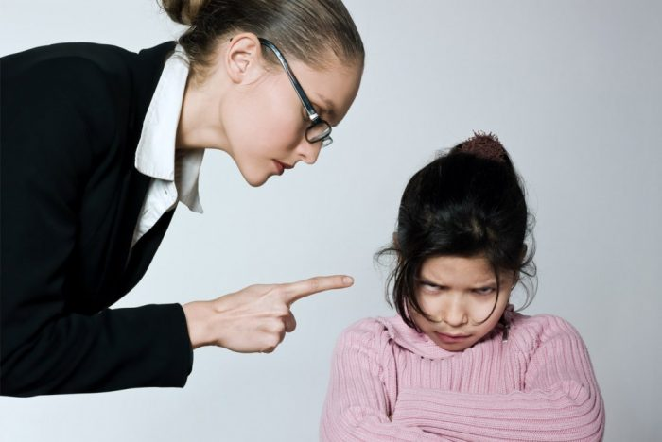

***Как проявляется ложь у детей разных возрастов?***

Первую ложь родители могут услышать от своих 3-4 летних детей.

К 6 годам ребенок уже отдает отчет своим действиям и понимает, что врет. Однако в целом бывает сложно понять, лжет ли малыш осознанно или действительно верит в то, что придумал.

По мере взросления ребенка изменяются и мотивы, которые толкают его на обман:

**4-6 лет.** Дети этого возраста отличаются бурным воображением. Они еще верят в сказки, волшебство и нередко путают реальность с вымышленным миром. Часто дошкольники врут неосознанно - они просто выдают желаемое за действительное (таковы особенности их развития). Поэтому то, что говорит ребенок в 4-5 лет, нельзя расценивать как ложь. Нужно относиться к этому как к фантазиям.

**7-9 лет.** В этом возрасте все поступки и слова человека становятся осознанными. Школьники уже способны проводить границу между своими фантазиями и реальностью. Они начинают обманывать намеренно, изучая возможности лжи, пользуясь ей в своих целях. Если ребенок начинает часто врать, родителям стоит насторожиться. За постоянной ложью могут скрываться серьезные проблемы.

***Как объяснить ребенку, что врать - плохо?***

Детская ложь - это проблема, которую нужно устранять. Если вы заметили, что ваш ребёнок пытается использовать ложь во благо себе, прежде всего необходимо проанализировать поведение ребенка, откровенно с ним поговорить и постараться понять, в чем причина нечестности. Ведь дети обычно не врут просто так, к этому их всегда подталкивают определенные обстоятельства. Когда вы в них разберетесь, вы сможете найти способ пресечь детское вранье.

Воспользуйтесь следующими советами, чтобы донести до ребенка то, что обманывать других людей - это не есть хорошо:

1. Чаще разговаривайте со своим чадом, обсуждайте темы добра и зла. В качестве примеров можно приводить ситуации из кино, мультиков, сказок. Ребенок должен понять, что счастье, успех и удача сопутствуют положительным героям, а добро всегда побеждает зло.

2. Доказывайте недопустимость лжи на личном примере. Если папа, находясь дома, просит маму ответить на звонок и сказать, что его нет, у ребенка формируется лояльное отношение к вранью. Не допускайте таких ситуаций, требуйте от домочадцев честности.

3. Расскажите ребёнку, что существует «вежливая ложь», которая предполагает тактичное отношение к людям с целью их не обидеть (например, когда не понравился подарок на день рожденья).

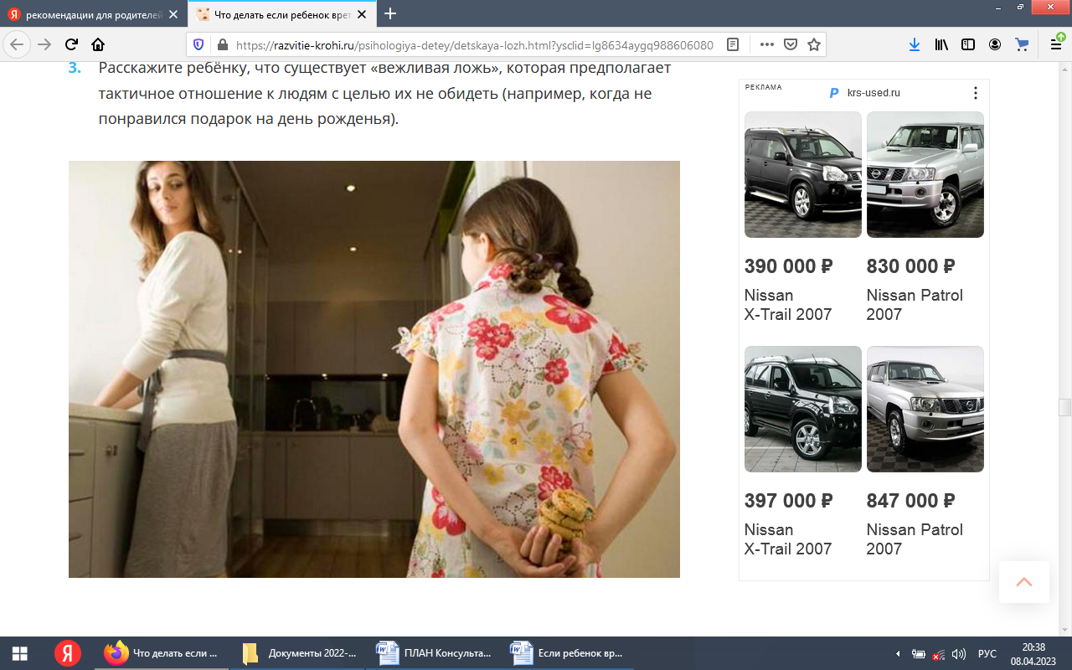

**Психологи дают родителям ряд полезных рекомендаций, которые помогают справиться с детской ложью:**

1.Отличайте фантазии от обмана. Помните, что у дошкольников часто бывает размыта граница между выдумкой и реальностью. Если у малыша слишком разыгралось воображение, возможно, ему просто нечем заняться – разнообразьте досуг ребенка.

2.Не наказывайте за обман. Ваши крики, негодования и скандалы только подскажут ребёнку, что ложь следует скрывать сильнее и как следствие приведут к тому, что ребенок не перестанет врать, а лишь начнет лучше скрывать свою ложь.

Чтобы потребность во лжи отпала, ребенок должен быть уверен, что близкие люди:

- доверяют ему и друг другу;

- никогда не унизят его;

- встанут на его сторону в спорной ситуации;

- не отругают и не отвергнут;

- поддержат в любых непростых ситуациях и дадут хороший совет;

- если накажут, то справедливо.



Лучше научить ребёнка не лгать, чем всё время его наказывать.

Хотите, чтобы ребёнок был честным?

Сделайте правду культом в вашей семье.

Хвалите ребёнка за честность.